高三化学培优练习
1.（2014年广东卷）石墨在材料领域有重要应用，某初级石墨中含SiO₂（7.8%）、Al₂O₃（5.1%）、Fe₂O₃（3.1%）和MgO（0.5%）等杂质，设计的提纯与综合利用工艺如下：
初级石墨

活性炭

纯化石墨

气体I

石墨电极

气体II

固体III

含水玻璃的混合溶液
溶液IV

沉淀V

1500℃

Cl₂

80℃冷凝

过量NaOH溶液 溶液

NaOH溶液

步骤①

乙酸乙酯

加热

…

（注：SiCl₄的沸点为57.6℃，金属氯化物的沸点均高于150℃）
（1）向反应器中通入Cl₂前，需通一段时间N₂，主要目的是
_________________________________________________________________________。
（2）高温反应后，石墨中氧化物杂质均转变为相应的氯化物，气体I中的碳氧化物主要为____________，由气体II中某物质得到水玻璃的化学反应方程式为
_________________________________________________________________________。
（3）步骤①为：搅拌、________。所得溶液IV中的阴离子有___________________。
（4）由溶液IV生成沉淀V的总反应的离子方程式为
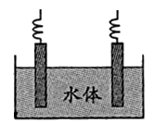
__________________________________________________________________________，100kg初级石墨最多可获得V 的质量为___________kg。
（5）石墨可用于自然水体中铜件的电化学防腐，完成下图防腐示意图，并作相应标注。

2.（2013年广东卷）银铜合金广泛用于航空工业。从切割废料中回收银并制备铜化工产品的工艺如下：
银铜合金废料

空气
熔炼
银熔体

渣料
(含少量银)

稀H₂SO₄
冷凝
成型
粗银

电解精炼
粗银

银

过滤
CuSO₄溶液

滤渣A

Al₂(SO₄)₃
稀NaOH
煮沸
过滤
滤液

固体B

煅烧
稀有气体
CuAlO₂

（注：Al(OH)₃和Cu(OH)₂开始分解的温度分别为450℃和80℃）
（1）电解精炼银时，阴极反应式为 ；滤渣A与稀HNO₃反应，产生的气体在空气中迅速变为红棕色，该气体变色的化学方程式为
_____________ 。
（2）固体混合物B的组成为 ；在生成固体B的过程中，需控制NaOH的加入量，若NaOH过量，则因过量引起的反应的离子方程式为
___________________________ 。
（3）完成煅烧过程中一个反应的化学方程式：
CuO + Al₂O₃ CuAlO₂ + ↑
（4）若银铜合金中铜的质量分数为63.5%，理论上5.0kg废料中的铜可完全转化为
mol CuAlO₂，至少需要1.0mol·L⁻¹的Al₂(SO₄)₃溶液 L。
（5）CuSO₄溶液也可用于制备胆矾，其基本操作是 、过滤、洗涤和干燥。
3.（2012年广东卷）难溶性杂卤石(K₂SO₄·MgSO₄·2CaSO₄·2H₂O)属于“呆矿”，在水中存在如下平衡：K₂SO₄·MgSO₄·2CaSO₄·2H₂O2Ca²⁺ + 2K⁺ + Mg²⁺ + 4SO₄²⁻ + 2H₂O，为能充分利用钾资源，用饱和Ca(OH)₂溶液溶浸杂卤石制备硫酸钾，工艺流程如下：
杂卤石

Ca(OH)₂溶液
溶解

过滤

滤渣
滤液

除杂

蒸发浓缩
冷却结晶

过滤

硫酸钾
母液
（1）滤渣主要成分有_________和_________以及未溶杂卤石。
（2）用化学平衡移动原理解释Ca(OH)₂溶液能溶解杂卤石浸出K⁺的原因：
___________________________________________________________________________________________________________________________________________________________。
（3）“除杂”环节中，先加入__________溶液，经搅拌等操作后，过滤，再加入__________溶液调滤液PH至中性。
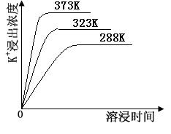
（4）不同温度下，K⁺的浸出浓度与溶浸时间的关系见下图，由图可得，随着温度升高，
①___________________________________________________________________________；
②___________________________________________________________________________。
（5）有人以可溶性碳酸盐为溶浸剂，则溶浸过程中会发生：
CaSO₄(s) + CO₃²⁻ CaCO₃(s) + SO₄²⁻
已知298K时， K_{sp}(CaCO₃)=2.80×10⁻⁹， K_{sp}(CaSO₄)=4.90×10⁻⁵，求此温度下该反应的平衡常数K（计算结果保留三位有效数字）。
4.（2011年广东卷）由熔盐电解法获得的粗铝含有一定量的金属钠和氢气，这些杂质可采用吹气精炼法除去，产生的尾气经处理后可用钢材镀铝。工艺流程如下：
冷却
除渣
镀铝制品
△
NaCl、KCl
熔融盐
高纯铝液
高纯铝锭
尾气
冷凝
固体B
气体A
废碱液
回收液
电镀
170℃
700℃，
坩埚中精炼
粗铝
通入Cl₂

（注：NaCl熔点为801℃；AlCl₃在181℃升华）
（1）精炼前，需清除坩埚表面的氧化铁和石英砂，防止精炼时它们分别与铝发生置换反应产生新的杂质，相关的化学方程式为① 和② 。
（2）将Cl₂连续通入坩埚中的粗铝熔体，杂质随气泡上浮除去。气泡的主要成分除Cl₂外还含有 ；固态杂质粘附于气泡上，在熔体表面形成浮渣，浮渣中肯定存在 。
（3）在用废碱液处理A的过程中，所发生反应的离子方程式为
；
（4）镀铝电解池中，金属铝为 极，熔融盐电镀液中铝元素和氯元素主要以AlCl₄― 和Al₂Cl₇―形式存在，铝电极的主要电极反应式为
（5）钢材镀铝后，表面形成的致密氧化铝膜能防止钢材腐蚀，其原因是
。
5.（2010年广东卷）碳酸锂广泛应用于陶瓷和医药等领域。以-锂辉石（主要成分为Li₂O·Al₂O₃·4SiO₂）为原料制备Li₂CO₃的工艺流程如下：
β-锂辉石
硫酸
浸取锂
I
浸出渣
浸出液
除杂
滤渣
滤液
蒸发浓缩
II
沉淀
III
饱和碳酸钠溶液
母液
碳酸锂

已知：Fe^{3＋}、Al^{3＋}、Fe^{2＋}和Mg^{2＋}以氢氧化物形式完全沉淀时，溶液的pH分别为3.2、5.2、9.7和12.4；Li₂SO₄、LiOH和Li₂CO₃在303 K下的溶解度分别为34.2 g、12.7 g和1.3 g。
⑴步骤I前，-锂辉石要粉碎成细颗粒的目的是
。
⑵步骤I中，酸浸后得到的酸性溶液中含有Li＋、SO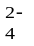，另含有Al^{3＋}、Fe^{3＋}、Fe^{2＋}、Mg^{2＋}、Ca^{2＋}、Na＋等杂质，需在搅拌下加入_____________（填“石灰石”、“氯化钙”或“稀硫酸”）以调节溶液的pH到6.0～6.5，沉淀部分杂质离子，然后分离得到浸出液。
⑶步骤II中，将适量的H₂O₂溶液、石灰乳和Na₂CO₃溶液依次加入浸出液中，可除去的杂质金属离子有 。
⑷步骤III中，生成沉淀的离子方程式为 。
⑸从母液中可回收的主要物质是 。
6.（2015年广州一测）废旧锂离子电池的回收利用意义重大，其正极废料的主要成分是LiCoO₂、铝、炭黑及其他杂质，回收利用的流程如下：
①
浸出液
浸出渣液
稀H₂SO₄
过滤
固体X
…
粗铝
废渣
稀H₂SO₄、H₂O₂
除杂
溶液B
(NH₄)₂C₂O₄
CoC₂O₄固体
母液
Li₂CO₃固体
溶液A
正极废料蒸发浓缩
NaOH溶液
②
沉淀

已知“溶液A”中主要金属离子是Co²⁺、Li⁺，还含有少量Fe³⁺、Al³⁺、Cu²⁺。
（1）步骤①中铝溶解的离子方程式为_________________________________________，固体X的成分是_________。
（2）步骤②中LiCoO₂固体溶解的化学方程式为
____________________________________________，该反应的还原剂是_______。
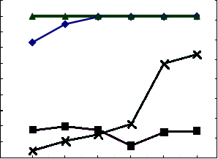
（3）实验表明溶液A中各种金属离子的沉淀率
杂质离子沉淀率/％
20
40
60
80
100
10
20
30
40
Co²⁺沉淀率/％
4.4
4.6
4.8
5.0
5.2
5.4
pH
Fe³⁺
Al³⁺
Cu²⁺
Co²⁺
随pH的变化如图，除杂时加入氨水调节溶
液pH，可除去的杂质离子是_________。
（4）母液中含量最大的三种离子是_________。
（5）从1000 g锂离子电池正极材料（Li元素含
量为5％）中可回收Li₂CO₃的质量为
________ g。（已知回收率为84％，Li₂CO₃
化学式量为74）
7.（2014年广州一模）某地煤矸石经预处理后含SiO₂（63%）、Al₂O₃（25%）、Fe₂O₃（5%）及少量钙镁的化合物等，一种综合利用工艺设计如下：
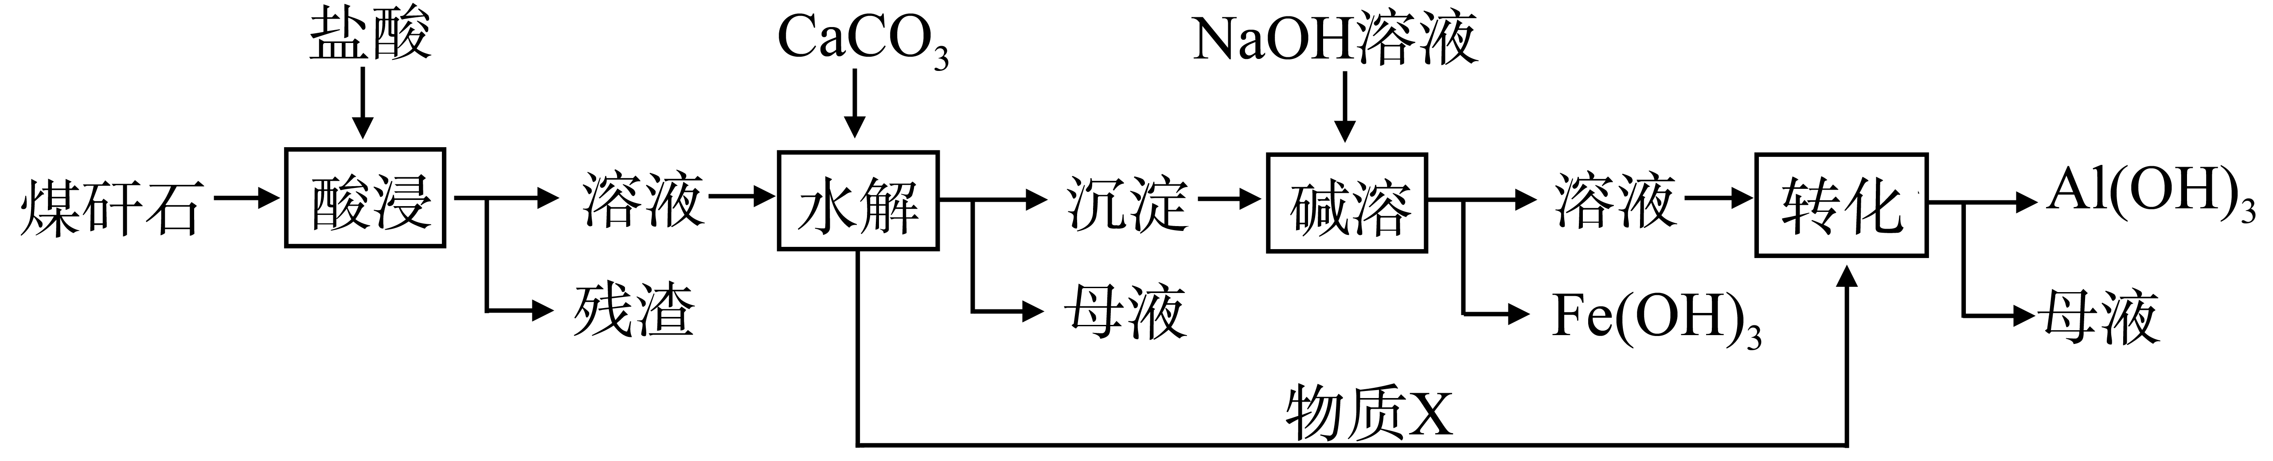
（1）“酸浸”过程中主要反应的离子方程式为_______________________________________、_______________________________________________。
（2）“酸浸”时铝浸出率的影响因素可能有_____________、___________。（写出两个）
（3）物质X的化学式为___________。“碱溶”时反应的离子方程式为
_______________________________________________________________。
（4）已知Fe³⁺开始沉淀和沉淀完全的pH分别为2.1和3.2，Al³⁺开始沉淀和沉淀完全的pH分别为4.1和5.4。为了获得产品Al(OH) ₃，从煤矸石的盐酸浸取液开始，若只用CaCO₃一种试剂，后续操作过程是________________________________________________________
_____________________________________________________________________________。
（5）以煤矸石为原料还可以开发其他产品，例如在煤矸石的盐酸浸取液除铁后，常温下向AlCl₃溶液中不断通入HCl气体，可析出大量AlCl₃·6H₂O晶体，结合化学平衡移动原理解释析出晶体的原因：_______________________________________________________________
______________________________________________________________________________。
8.（2013年广州二模）硼酸（H₃BO₃）大量应用于玻璃制造行业，以硼镁矿（含2MgO·B₂O₃·H₂O、SiO₂及少量Fe₃O₄、CaCO₃、Al₂O₃）为原料生产硼酸的工艺流程如下：
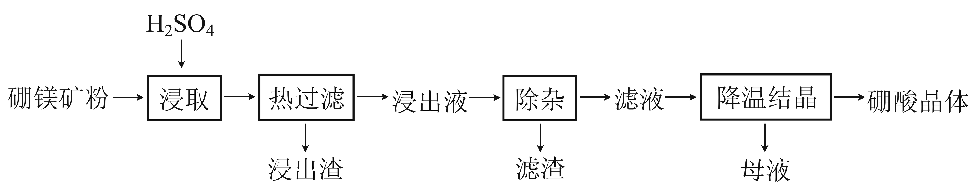
已知：H₃BO₃在20℃、40℃、60℃、100℃时的溶解度依次为5.0 g、8.7 g、14.8 g、40.2 g。Fe³⁺、Al³⁺、Fe²⁺和Mg²⁺以氢氧化物形式完全沉淀时，溶液的pH分别为3.2、5.2、9.7和12.4。
（1）由于矿粉中含CaCO₃，“浸取”时容易产生大量泡沫使物料从反应器溢出，故应分批加入H₂SO₄。该反应的化学方程式为_______________________________________________。
（2）“浸出液”显酸性，含H₃BO₃和Mg²⁺、SO₄²⁻，还含有Fe³⁺、Fe²⁺、Ca²⁺、Al³⁺等杂质。“除杂”时向浸出液中依次加入适量H₂O₂和MgO，除去的杂质离子是________________。H₂O₂的作用是________________________________________________（用离子方程式表示）。
（3）“浸取”后，采用“热过滤”的目的是___________________________________________。
（4）“母液”可用于回收硫酸镁，已知硫酸镁的溶解度随温度变化的曲线如下图，且溶液的沸点随压强增大而升高。为了从“母液”中充分回收MgSO₄•H₂O，应采取的措施是将“母液”蒸发浓缩，___________________________________________________。
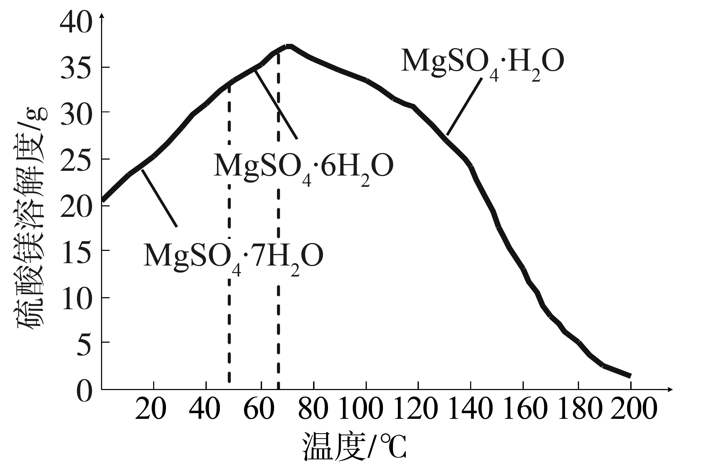

9.（2014年广州二模）碲（Te）为ⅥA族元素，是当今高新技术新材料的主要成分之一。工业上可从电解精炼铜的阳极泥中提取碲。
（1）粗铜中含有Cu和少量Zn、Ag、Au、TeO₂及其他化合物，电解精炼后，阳极泥中主要含有TeO₂、少量金属单质及其他化合物。电解精炼粗铜时，阳极电极反应式为
______________________________________________________。
（2）TeO₂是两性氧化物，微溶于水，可溶于强酸或强碱。从上述阳极泥中提取碲的一种工艺流程如下：
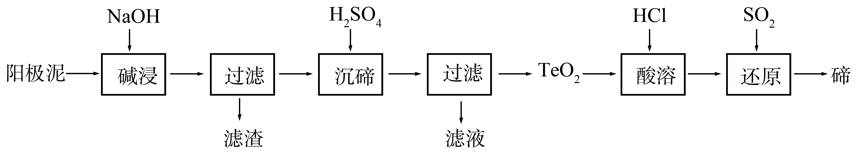
①“碱浸”时TeO₂发生反应的化学方程式为_______________________________________。
②“沉碲”时控制溶液的pH为4.5-5.0，生成TeO₂沉淀。如果H₂SO₄过量，溶液酸度过大，将导致碲的沉淀不完全，原因是___________________________________________________；防止局部酸度过大的操作方法是__________________________________________________。
③“酸溶”后，将SO₂通入TeCl₄溶液中进行“还原”得到碲，该反应的化学方程式是
_________________________________________________________________。
10.（2014年山东卷）工业上用重铬酸钠（Na₂Cr₂O₇）结晶后的母液（含少量杂质Fe³⁺）生产重铬酸钾（K₂Cr₂O₇）。工艺流程如下（左图），相关物质溶解度曲线如下（右图）：
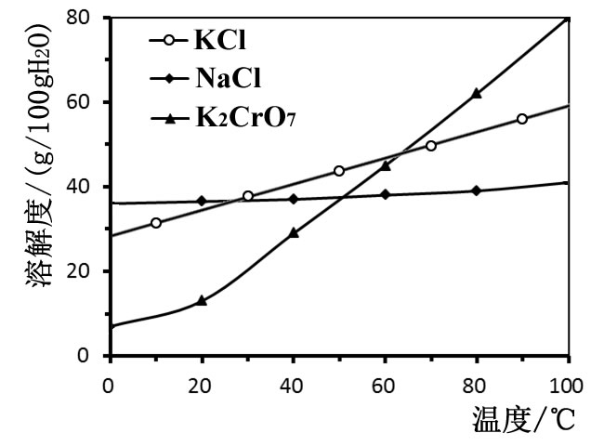
母液III
母液I
碱液调pH= 4
反应器

Na₂Cr₂O₇母液
过滤

加热沸腾

KCl(s)
冷却结晶

K₂Cr₂O₇
母液II
蒸发浓缩

固体A
冷却结晶

固体B

（1）由Na₂Cr₂O₇生产K₂Cr₂O₇的化学方程式为_____________________________________，
通过冷却结晶析出大量K₂Cr₂O₇的原因是_________________________________________
_______________________________________________。
（2）向Na₂Cr₂O₇母液中加碱液调PH的目的是_____________________________________。
（3）固体A主要为____________（填化学式），固体B主要为____________（填化学式）。
（4）用热水洗涤固体A，回收的洗涤液转移到母液____________（填“I”“II”或“III”）中，既能提高产率又可使能耗最低。

11.（2013年安徽卷）二氧化铈(CeO₂)是一种重要的稀土氧化物。平板电视显示屏生产过程中产生大量的废玻璃粉末（含SiO₂、Fe₂O₃ 、CeO₂以及其他少量可溶于稀酸的物质）。某课题组以此粉末为原料回收铈，设计实验流程如图6-2-10：
④通O₂
过滤、洗涤、干燥
过滤、洗涤
废玻璃粉末

滤液A

滤渣A

①加稀盐酸
过滤
滤渣B

②加稀硫酸
和H₂O₂
滤液B
(含Ce³⁺)
③加碱
Ce(OH)₃
悬浊液
Ce(OH)₄
产品

（1）洗涤滤渣A的目的是为了去除 （填离子符号），检验该离子是否洗净的方法是
。
（2）第②步反应的离子方程式是 ，
滤渣B的主要成分是 。
（3）萃取是分离稀土元素的常用方法，已知化合物TBP作为萃取剂能将铈离子从水溶液中萃取出来，TBP （填“能”或“不能”）与水互溶。实验室进行萃取操作时用到的主要玻璃仪器有 、烧杯、玻璃棒、量筒等。
（4）取上述流程中得到的Ce(OH)₄产品0.536g，加硫酸溶解后，用0.1000mol/L FeSO₄标准溶液滴定终点是（铈被还原为Ce³⁺），消耗25.00mL标准溶液，该产品中Ce(OH)₄的质量分数为 。（保留3位有效数字，相对原子质量：H—1 O—16 Ce—140）

（1）排出空气，减少C的损失。
（2）CO SiCl₄ + 6NaOH === Na₂SiO₃ + 4NaCl + 3H₂O
（3）过滤 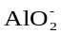（或[Al(OH)₄]－）、Cl－、OH－
△
（4） + CH₃COOCH₂CH₃+2H₂O CH₃COO－+ CH₃CH₂OH + Al(OH)₃↓
△
或[Al(OH)₄]－ + CH₃COOCH₂CH₃ CH₃COO－+ CH₃CH₂OH + Al(OH)₃↓ 7.8
（5）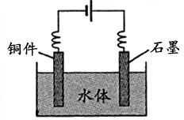
（1）Ag⁺ + e⁻ === Ag 2NO+O₂ === 2NO₂
（2）Al(OH)₃和CuO Al³⁺ + 4OH－=== AlO + 2H₂O或Al(OH)₃ + OH⁻=== [Al(OH)₄]－
（3）4 2 4 O₂
（4）50 25
（5）蒸发浓缩、冷却结晶
（1）Mg(OH)₂ CaSO₄
（2）加入Ca(OH)₂溶液后，生成Mg(OH)₂、CaSO₄沉淀，溶液中Mg²⁺、SO浓度减小，使平衡右移
（3）K₂CO₃ H₂SO₄
（4）①平衡时K⁺的浸出浓度增大。②溶浸达到平衡的时间缩短。
（5）K=1.75×10⁴
（1）2Al+Fe₂O₃ Al₂O₃+2Fe 4Al+3SiO₂ 2Al₂O₃+3Si
（2）HCl、AlCl₃ NaCl
（3）Cl₂+2OH－== Cl－+ClO－+H₂O，H⁺+OH－== H₂O
（4）阳 Al－3e－+7AlCl₄－== 4Al₂Cl₇－
（5）致密的氧化铝膜能隔绝钢材与空气中O₂、CO₂和H₂O等接触，使电化学腐蚀和化学腐蚀不能发生
⑴增大固液接触面积，加快浸出反应速率，提高浸出率。
⑵石灰石 ⑶Fe^{2＋}、Mg^{2＋}、Ca^{2＋}
⑷2Li＋ ＋ CO ＝ Li₂CO₃↓ ⑸Na₂SO₄
（1）SO₂+2NH₃·H₂O＝(NH₄)₂SO₃+H₂O （生成物写NH₄HSO₃也得分）
(NH₄)₂SO₃+H₂SO₄＝(NH₄)₂SO₄+SO₂↑+H₂O
（2）① 锌粉（或铁粉） ② CuO H₂SO₄
（3）Ag⁺+e—＝Ag NO₃—+4H⁺+3e—＝NO↑+2H₂O
（1）2Al+2OH－+2H₂O＝2AlO₂－+3H₂↑ Al(OH)₃
（2）2LiCoO₂+H₂O₂+3H₂SO₄＝Li₂SO₄+2CoSO₄+O₂↑+4H₂O H₂O₂
（3）Fe³⁺、Al³⁺
（4）NH₄⁺、Li⁺、SO
（5）222
（1）Al₂O₃ + 6H⁺ === 2Al³⁺ + 3H₂O ； Fe₂O₃ + 6H⁺ === 2Fe³⁺ + 3H₂O
（2）盐酸的浓度、反应温度、煤矸石颗粒大小、是否充分搅拌、反应时间（任写两个）
（3）CO₂ ； Al(OH)₃ +OH⁻ === + 2H₂O
（4）加入CaCO₃调节pH到3.2，过滤除去Fe(OH) ₃后，再加入CaCO₃调节pH到5.4，过滤得到Al(OH) ₃
（5）AlCl₃饱和溶液中存在溶解平衡：AlCl₃·6H₂O(s)Al³⁺(aq) +3Cl⁻ (aq) +6H₂O(l)，通入HCl气体使溶液中Cl⁻的浓度增大，平衡向析出固体的方向移动从而析出AlCl₃晶体。
（1）CaCO₃ (粉末) + H₂SO₄ === CaSO₄ + H₂O +CO₂↑
（2）Fe³⁺、Fe²⁺、Al³⁺ ； H₂O₂ + 2H⁺ +2Fe²⁺ === 2Fe³⁺ + 2H₂O
（3）防止温度下降时H₃BO₃从溶液中析出 （意思相同即可）
（4）加压升温结晶
（1）Zn-2e⁻=Zn²⁺ Cu-2e⁻=Cu²⁺
（2）① TeO₂+2NaOH=Na₂TeO₃+H₂O
②TeO₂是两性氧化物，H₂SO₄过量会导致TeO₂继续与H₂SO₄反应导致损失。
缓慢加入H₂SO₄，并不断搅拌
③ TeCl₄ + 2SO₂ + 4H₂O=Te + 4HCl + 2H₂SO₄
（1）Na₂Cr₂O₇+2KCl === K₂Cr₂O₇+2NaCl
低温下K₂Cr₂O₇的溶解度远小于其他组分，随温度的降低，K₂Cr₂O₇的溶解度明显减小。
（2）除去Fe³⁺
（3）NaCl K₂Cr₂O₇
（4）Ⅱ
（1）Fe³⁺ 取少量最后一次洗涤液于试管中，滴加KSCN溶液，若不出现红色，则已洗净；反之，未洗净（其他合理答案均可）。
（2）2CeO₂ + H₂O₂ + 6H⁺ === 2Ce³⁺ + O₂ ↑+ 4H₂O SiO₂
（3）不能 分液漏斗
（4）97.0%

